作品タイトル　「ブランク～白紙の本は無限の可能性～」

ターゲットペルソナ　１０～２０代の男性。ファンタジー作品が好きな人。

ベンチマーク作品「神血の救世主」

特徴１

門を攻略すると強くなれるというゲーム的要素。

特徴２

主人公は常に虐げられる存在だった。しかし、扉を攻略したことで成り上がる。

特徴３

様々な能力で繰り広げられるバトル。

作品タイトル「ブランク～白紙の本は無限の可能性～」

〈ログライン〉

20XX年、〈魔界〉の住人である悪魔は侵略するために現実世界で人々を襲っている。人類は異世界の力が宿った本〈グリモワール〉を使い悪魔に対抗している世界。主人公、出水ハジメは偶然にも手に入れた全ページ真っ白な〈グリモワール〉を使い悪魔と人類の戦いを終わらせる。

特徴１

世界に現われる悪魔を倒せるのは不思議な力を持った本〈グリモワール〉カード

特徴2

誰からも虐げられてきた主人公が、強くなり、少しずつ認められる。

特徴3

様々な能力を持った〈グリモワール〉と悪魔によって繰り広げられるバトル。

世界観設定

現代風の世界。人間達が住む人間界。その周りを、幾つもの異世界が囲んでいる。

現在、〈魔界〉に住む悪魔が人間界に侵攻している。それにより、人間達は五割の土地を悪魔達に占領、三割の人間を奴隷、もしくは食料として拉致された。そんな悪魔達を唯一倒せるのが〈バトラー〉と呼ばれる存在。バトラーは、異界の力が宿った本〈グリモワール〉を使い悪魔を倒していく。

作中用語設定、解説

〈悪魔〉

異界の一つ〈魔界〉の住人。強靱な肉体と強力な魔法を使う。作中の20年前に突如人間界に侵攻してきた。

現在は人間界の土地の半分を支配。人間達を奴隷として支配している。

元々は魔界で平穏な日常を送ってきたが、突如ミカエル率いる「異種族連合軍」が魔界に侵攻してきて戦争が勃発。奮闘虚しく、悪魔の王ソロモンと半数の同胞を殺され実質的に敗北。悪魔達は新たな土地を求めて人間界に侵攻している。

また、悪魔にもランクがあり上から姫、貴族、騎士、平民とある。本来は姫の上にソロモンという王がいたが異界との戦争で死亡。

〈天使〉

異界の一つ〈天界〉の住人。異種族の中で抜きん出た戦闘能力を有し、悪魔が人間の世界を襲った時にいの一番に人間に力を貸した種族。そのため、人間の中では崇められ天使と契約したバトラーは英雄視される。

しかし、実際は他種族に悪魔の悪い噂を吹聴し、「異種族連合軍」を結制。連合の指揮をとり悪魔が人間の世界に侵攻しなければいけない状況に陥らせた元凶。

天使達自身も、自分達を生み出し〈天界〉のトップである〈女神・リスト〉が「悪魔は滅ぼさなければならない悪しき種族」と教えられたから戦っているだけの傀儡的な存在。

〈バトラー〉

異種族に選ばれグリモワールを託された、悪魔を倒す存在。基本的に一人につき一冊だが、才能がある場合は二冊、三冊と持つ者もいる。また、実績によってS、A、B、C、D、Eに分れる。

〈魔力〉

バトラーがグリモワールの能力を使用するための力。魔力が切れると、グリモワールは使えなくなる。魔力自体は、多かれ少なかれ誰もが持っている。

〈グリモワール〉

〈魔界〉以外の異界の存在の〈異種族〉が宿った本。本には、異界に住む物達の力が呪文として書かれている。持ち主が呪文を読むことで力を発揮する。適正のある者の前に現れる。呪文には三つ種類がある。

「」本に宿っている異種族をこの世に顕現する呪文。奥の手。

「」本に宿っている異種族が使える技を使うことが出来る。強い効果を発揮できるが魔力の燃費が悪い。

「」本に宿っている異種族が所有している異世界のアイテムをこの世界に顕現できる。「魔術呪文」と違い、燃費は良いがアイテム自身に宿っている能力は弱い。

〈ブランク〉

何も書かれていない真っ白な本。世界初、悪魔を封印し、使役出来る本。対象の名前を言うか、ある程度相手を弱体化できれば対象を封印、使役できる。封印した時、初めて呪文が浮かび上がる。

また本の中は一つの世界になっている。

実は悪魔の王ソロモンが魔界以外でも悪魔が暮らせるように作ったシェルターのようなもの。

「」

ハジメがブランクで使役した悪魔を自分に憑依する魔法。憑依することで、憑依した悪魔の能力を行使することが出来る〈ブランク〉所有者のみ使える魔法。幾つもの悪魔を同時に憑依することで、悪魔の能力を掛け合わせ、新たな能力を生み出すことが出来る。

キャラ

名前・ハジメ　年齢・17歳　性格・誰よりも平和主義者　信念・残酷な世界を変える

行動原理・困っている人間は誰であろうと救うとする

美点・敵でも味方でも救おうとする優しさ

弱点・人に優しいがために、騙されやすくツメが甘い。

既存のキャラで例えると・ヒロアカのデク(内面)

設定

父、母、姉、妹全員が高ランクの〈バトラー〉の中、唯一〈グリモワール〉が現われず家族から落ちこぼれとして冷遇されている。しかし、大悪魔であるマモンに命を奪われそうになった時、たまたま〈ブランク〉を手に入れる。それを使い、マモンを自分の配下にする。マモンから悪魔達の事情も聞いたハジメは〈ブランク〉を使い全ての悪魔を〈ブランク〉内の世界に移住させて人類との戦争を止めるために行動する。

今までが他人に虐げられる人生だったため、誰よりも人の痛みに敏感。そのため、傷つけられそうになったら例え自分をイジメていた人間でも助けようとする。

唯一〈ブランク〉を使える。戦い方は、使役した悪魔の能力の行使と応用。序盤は悪魔マモンの能力を使って戦う。

実は悪魔の王、ソロモンの転生者。

物語が進むにつれ、誰も彼も救うことは出来ない。殺さないといけない邪悪な存在がいることを知り一度は戦争を止めるという目的を投げ出す。

しかし、今までハジメが救った人々に背中を押され、味方も敵も救える存在になることを決める。

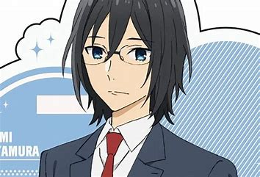(作中序盤) 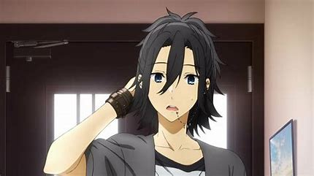(作中中盤)

「僕は悪魔も人もどっちも救う！」

「どうして分からないんだ！　切られたら痛いんだ！　殴られたら痛いんだ！」

「理由は色々あるんだろうけど、それでも戦いは良く無いよ。平和が……一番だよ」

名前・マモン　年齢・不明(見た目年齢は17歳)　性格・強欲

信念・欲しい物を必ず手にいれ、叶えたいことは必ず叶える　行動原理・ソロモン王と魔界の復活。

設定

魔界の姫の一人。作中屈指の強キャラ。しかし、ハジメの前で堂々と名前を名乗ったためにハジメの〈ブランク〉に封印される。その後、ハジメの「悪魔も人類も救いたい」という発言に惹かれ協力する。悪魔としての能力は、欲の具現化。

(例・相手が宝石が欲しいと思えば、相手自身が宝石になる。また、自分が欲しい物を一時的に想像する。)

基本的に強欲で我が儘だが、面倒見の良い一面もある。他人に対して優しすぎるために騙されやすいハジメを良くフォローする。



イメージセリフ

「アタシの名前はマモン！　魔界の姫の一人よ！」

「欲しがりなさい！　じゃないと……死ぬわよ」

「ふん！　良いよ。少しだけ力を貸して上げる」

名前・出水ニノ　年齢・16歳　性格・自分が一番じゃいと許せない勝ち気な性格

信念・勝利のために最善を尽くす

美点・向上心が強い　弱点・自身の理解できない者を排斥しようとする。

設定

ハジメの妹。10歳という若さでバトラーになり、そこから凡そ3年でAランクになった天才。ハングリー精神が強く常に己の成長を求めている。そのため戦場では誰よりも先に敵に突撃する。

ハジメを冷遇していたのは、ハジメが得体の知れ無い強力な力を持っていると感じたため。

風の力を操る神鳥ゲイルが宿った緑の本を持っている。

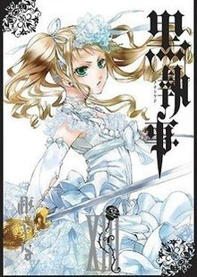

イメージセリフ

「アンタは私より下！　それを分からせて上げる！」

「うるさい、うるさい、うるさい！　私に近づくな！」

名前・クリア・ライト　年齢・25歳　性格・明るいサイコパス。刹那的快楽主義者

信念・楽しく、面白く、過ごす。行動原理・自分が面白いと思う世界を作る。

美点・めちゃくちゃ強い　弱点・自己中心的

設定

今作のラスボスの一人。世界最強の〈バトラー〉。どんな戦場でも笑顔で向かい、多くの人々を悪魔から救っている。ただし、それは正義感とかではなく、ただ戦うことが好きなだけ。世界で始めて〈ブランク〉を手に入れたハジメと本気で戦いたいと思っている。そのため、ハジメが強くなるためなら悪魔をわざと野放しにしたり、弱いバトラーを差し向けてハジメをレベルアップさせようとしたりする。

また、悪魔側の事情を知っている数少ない人物。ただし、悪魔に対してはただの敵キャラとしか思っておらず、可哀想や助けたいなどの感情は無い。

七冊の本を所持しており、一冊につき七体の天使が宿っている。

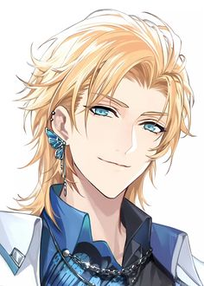(外見イメージ)

イメージセリフ

「やぁ、君がハジメ君だね。こんにちは。僕はクリア・ライト。早速だけど殺し合おうか」

「強くなってね。僕のために」

「どうして、こんなことをするかって？　ハハそれは、君が弱いからだよ」

名前・ミカエル　年齢・不明　性格・普段は冷静沈着。ただし悪魔に対しては烈火のように怒る正義の狂信者　信念・悪魔のいない世界の実現。

設定

異界の一つ〈天界〉に住まう天使。現在は、人間界に侵攻してきている悪魔を滅ぼすためにクリア・ライトの持つ本の一冊に宿っている。そのため現在のミカエル自身にそこまでの力は無い。

自分の生みの親である「リスト」から悪魔がいるから世界は平和にならないと教えられたために、悪魔を憎むようになった。そして全ての悪魔を抹殺するために他の異界に住まう存在と結託して魔界に進行した過去がある。結果、戦争が勃発し多くの血が流れ平和とはほど遠い現状になっていることには気付いていない。

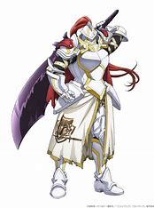(外見イメージ)

「悪魔がいるからこの世界は良くならない」

「哀れな。悪魔に心を奪われたか。ならば、この私が安らかに眠らせてあげよう」

「全ては世界の平和のため！」

名前・ソロモン　年齢・1000歳以上　性格・優しい平和主義者。

信念・皆が平和に暮らせる世界を作る。行動原理・自身の同胞である悪魔達が生き残る方法を摸索。実行する。

美点・誰よりも優しい。　弱点・人の悪意に鈍感。優しすぎるがために、戦うという選択を取れない。

設定

悪魔と「異種族連合軍」の戦争の時に死んでしまった悪魔の王。元々、同族同士で殺し合っていた悪魔達を纏め上げ魔界を統治した悪魔達の英雄。

「異種族連合軍」との戦争が始まった時に、悪魔が負けることを察していた。そして、悪魔が魔界を追われても暮らせるように自身の全存在を使って〈ブランク〉を作り出した。

ハジメの前世の姿。

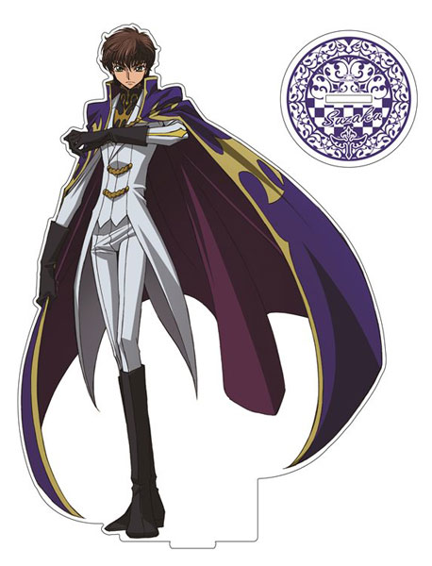

(外見イメージ)

イメージセリフ

「これは、僕の罪だから。だから、僕自身の全存在をかけて同胞を守る！」

「あの時……君のように戦う選択をすれば良かった」

「残念だけど……それでも僕は君を愛せない」

名前・リスト　年齢・1000歳以上　性格・傲慢

信念・王として、神として、自身の正義に突き進む

行動原理・全ての悪魔の魂を生け贄に自分を愛する、都合の良いソロモンを作り出す。

美点・めちゃくちゃ強い。絶世の美女　弱点・自己中心的であるが故に、思慮が浅く視野が狭い。簡単に言えば幼稚。

能力・あらゆる生物をゼロから生み出すことが出来る。ただし、一度死んだ存在をもう一度生み出すことは出来ない。

設定

天界の主にして、全ての天使達の生みの親。そして「異種族連合軍」の長。

自分とは違い、他者を愛することが出来るソロモンの優しさに惹かれ愛の告白をしたことがある。しかし、ソロモンに振られソロモンを含めた全ての悪魔を恨むようになった。

また、ソロモンを殺した張本人。全ての悪魔の命と力、そして自身の生命を生み出す力を使い自分自身を愛するソロモンを生み出そうとしている。

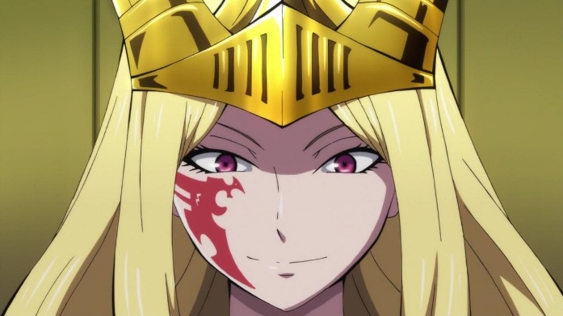

イメージセリフ

「世界平和のために、悪魔を断罪しましょう」

「貴様ら！　この私に意見をするか！　この神に！」

「必ず生き返らせるぞ。我が愛しい者よ」

あらすじ

主人公、出水ハジメは出水家で唯一〈グリモワール〉を手にできなかったがために、〈バトラー〉になれず家では冷遇。学校でもイジメに遭っていた。そんなある日、学校に最上位悪魔であるマモンが現われる。マモンに殺されると思ったとき、突然ハジメの前に全ページ真っ白な本〈ブランク〉が現われる。ハジメは、藁にもすがる思いでその本に手にとるがその本は全ページ白紙だった。自分の人生を諦めたその時、手に持っていた本にマモンを封印、ハジメの眷属にしてしまう。

マモンから悪魔側の事情を聞いた主人公は全ての悪魔を封印、使役しこの戦争を止めることを決意する。

第１話構成

導入・朝起きると家族から、いない者扱いをされる。朝食は自分の分だけ作られず、声をかけられることすらない。

（このシーンで見せたい狙い）

ハジメが家で冷遇されている可哀想な少年であること読者にアピール。

山場・学校に行っても同じクラスメイト達イジメに遭う。〈グリモワール〉を使い痛めつけられ、パシリ扱いされる。そんな時、突然マモンが学校に現われる。ハジメをイジメていた生徒達は自分の〈グリモワール〉を使いマモンに襲いかかる。しかし、あっけなく返り討ちに遭う。マモンはいじめっ子達を殺そうとするが、ハジメは咄嗟にいじめっ子を庇う。

（このシーンで見せたい狙い）

ハジメはどんなに自分が酷いことをされても、その人に手を差し伸べる、優しいキャラだと分らせる。また、読者がいじめっ子に抱いているヘイトをここで解消。

山場２・マモンは自分の行動を邪魔したハジメに標的を変更。ハジメの命を奪おうとする。その瞬間、ハジメの目の前に〈ブランク〉が現われる。マモンはそのカードを見た瞬間、身の危険を感じてそのカードを破壊しようとする。しかし、ハジメはボロボロになりながらも〈ブランク〉に手を伸ばし、マモンの名前を叫ぶ。その瞬間、〈ブランク〉はマモンを封印する。

（このシーンで見せたい狙い）

ハジメが強力な力を手に入れたことを読者に印象ずける。

次回のヒキ・マモンが封印出来たことにホッとしたのも束の間、大量の〈バトラー〉に囲まれる。その中には妹であるニノ、クリア・ライトがいた。

（このシーンで見せたい狙い）

天才の妹と最強の存在が主人公の前に現れるという絶望的な状況。この状況をどうやって切り抜けるか！　と読書に思わせて次ぎの話しを読ませる。

第２話

導入・ハジメは持っている〈ブランク〉から大きな悪魔の気配を感じ、大量の〈バトラー〉から今回の事件の黒幕に認定される。ハジメはすぐにその場から逃走。しかし、クリア・ライトからは逃げられず捕まる。

（このシーンで見せたい狙い）

なぜ、主人公がこのような絶望的な状況になったのかの説明。

山場1・ハジメは咄嗟にマモンを呼び出す。マモン自身もハジメが死ぬと自分も殺されると理解したため渋々ハジメに力を貸す。ハジメはマモンに力の使い方を教えて貰いながらクリアと戦闘をする。そして隙をついて学校から逃走する。

（このシーンで見せたい狙い）

このシーンで主人公が手にれた力の一端を読者に説明。主人公が今、どれくらい強いのかを明確にする。また、最強の敵という目標を読者に見せる。

山場２・ハジメは近くの廃ビルに身を隠す。そして、マモンから悪魔側の事情と〈ブランク〉について教えて貰う。ハジメは〈ブランク〉を使って、悪魔と人間の戦争を止めることを誓う。

（このシーンで見せたい狙い）

読者が抱いている悪魔のヘイトをここで解消。マモンを読者が好きになる土台を作る。また、このお話の目的を明確にする。

次回のヒキ・その瞬間、ニノが廃ビルに現われる。

（このシーンで見せたい狙い）

自分より格上のキャラとの戦闘が始まることを見せて、読者にワクワクしてもらう。

第３話

導入・ニノは突然〈グリモワール〉から風の力が宿ったレイピアを召喚。ハジメを攻撃する。

（このシーンで見せたい狙い）

ニノが会話で引き下がるキャラで無い事を見せる。

山場・家族を攻撃したくないと逃げ続けるハジメをマモンに諭されたことで戦うことを決心する。

（このシーンで見せたい狙い）

優しさでは誰も救えない。戦わなければいけない時があることを主人公に自覚。主人公が成長したことを読者に見せる。

山場２・クリア・ライトとの戦闘経験のおかげで、ニノを圧倒的な力で勝利する。ハジメの力に恐怖を抱いたニノは涙を流し、謝罪を述べる。ハジメはそんなニノを許す。和解する。

（このシーンで見せたい狙い）

主人公が強くなったことを見せる。また、ニノを許すことで強さと優しさを兼ね備えたキャラであることを明確にする。

次回のヒキ・ハジメはニノから上位の悪魔「バッサゴ」の居場所を教えて貰う。ハジメは「バッサゴ」のコロニーに向かう。

（このシーンで見せたい狙い）

いよいよ、本格的に悪魔の攻略が行われるということを読者に示唆。読者に次ぎの話しを読ませるようにする。

「連載に向けての大まかなお話の流れ」

今作は二部構成。

「第一部」

ブランクを手に入れたハジメが悪魔達を封印して人間界を元に戻す。また、悪魔を封印していく中でハジメは世間から認められ、仲間が増えていく。そして、最後に最強のバトラーであり、自分が楽しむためだけに戦争を続けようとするクリア・ライトを倒し、人間界での悪魔と人間の戦争を終らせる。

「第二部」

全ての元凶である「リスト」を倒しに主人公と仲間は異界を旅する。そこで、新たな仲間や新たな力を得る。そして何故、悪魔を滅ぼす戦争が起きたのかの理由が明かされる。全てを知ったハジメ達が「リスト」を倒す。